Электронное портфолио Хлюпиной Елены Михайловны,
учителя русского языка и литературы МОУ «СОШ № 60»
г. Саратова Ленинского района.

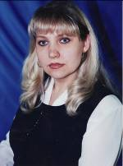
Дата и место рождения: 23.12.1973г.,
город Саратов
Образование: высшее, Саратовский государственный педагогический институт
им. К. А. Федина, 1996 год
Место работы: МОУ «СОШ № 60» г. Саратова
Должность: учитель русского языка и литературы
Стаж работы: 15 лет

Тема по самообразованию
«Тестирование как эффективный способ повышения качества обученности учащихся»
Тест – это четкое и ясное задание по конкретной предметной области, требующее однозначного ответа. Тестовые задания могут быть обучающими, тематическими, контрольными и итоговыми. Учащиеся пятых и шестых классов чаще выполняют обучающие и тематические тесты, так как они повышают качество усвоения учебного материала, приучают ребят к самостоятельному выполнению работы над ошибками.
Контрольные и итоговые тесты применяю на уроках закрепления и повторения для учащихся всех классов, в том числе используя учебный тренажёр по русскому языку «Фраза», электронное пособие «Русский язык. 1-С «Репетитор» и электронные учебники Кирилла и Мефодия, в которых после каждой темы урока имеются тестовые задания, также использую цифровые образовательные ресурсы, размещенные на моем персональном сайте.
Начиная с седьмого класса, завожу для учащихся индивидуальные учетные карточки тестирования, позволяющие отслеживать и анализировать качество усвоения учебного материала каждым учеником.
В карточках отражаются результаты тестирования по основным учебным разделам. Вводный тест позволяет определить степень подготовленности учащегося к более глубокому усвоению материала. Промежуточный тест позволяет сделать вывод о правильности понимания учеником материала, а также вовремя скорректировать его знания и умения. Контроль знаний, умений и навыков учащегося выполняет итоговый тест. Каждый ребенок видит свой результат и знает, к какому максимальному баллу ему необходимо стремиться.
Например, карточка ученика 7а класса Ладухина Александра.
Баллы  Тема | Вид теста
Баллы  Тема | Вводный | Промежуточный | Итоговый | Макс.
Причастие | 8 | 9 | 15 | 20
Деепричастие | 10 | 12 | 19 | 20
Наречие | 10 | 16 | 17 | 20
Предлог |  |  |  | 15
Союз |  |  |  | 15
Частица |  |  |  | 15

Творческие планы
В век компьютерных технологий невозможно преподавать, применяя лишь традиционные формы обучения, поэтому совершенствую свои знания по вопросам внедрения ИКТ в образовательный процесс.

Участие в работе экспертных групп и конкурсных комиссий
• ежегодно – эксперт по проверке заданий с развернутым ответом ЕГЭ по русскому языку
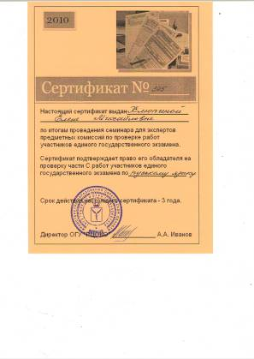
• ежегодно – эксперт по проверке работ ГИА по русскому языку
• ежегодно – член комиссии районной олимпиады по русскому языку и литературе
• ежегодно – член комиссии на районном литературном празднике
• с 2010 года – эксперт муниципального этапа интеллектуального марафона для детей, обучавшихся по системе Занкова

Участие в семинарах и конференциях
• 2010 год – доклад на городском августовском совещании учителей географии и экономики «Изучение географии по литературным произведениям»
• 2010 год – участие в работе семинара «Управление в сфере образования в условиях нового организационно-экономического механизма», проводимом ГАОУ ДПО «Саратовский институт повышения квалификации и переподготовки работников образования»
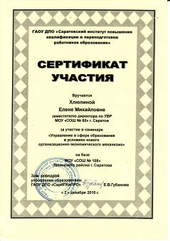
• 2010 год – участие в работе семинара, проводимом ОГУ «РЦОКО» для экспертов предметных комиссий по проверке работ участников единого государственного экзамена
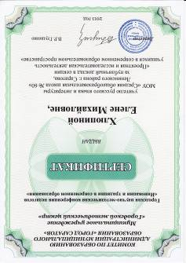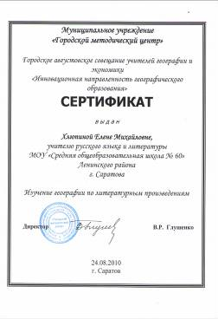
• 2011 год – публичный доклад на городской научно-практической конференции педагогов «Инновации и традиции в современном образовании» в секции «Проектная и исследовательская деятельность учащихся в современном образовательном пространстве»

Мои грамоты
• 2010 год – Почетная грамота МО РФ
• 2009 год – грамота отдела образования администрации Ленинского района за добросовестный труд, направленный на решение актуальных проблем воспитания и образования подрастающего поколения
• 2009 – грамота депутата Саратовской городской Думы Старенко Альберта Валерьевича за творческий подход к обучению детей, высокую результативность в работе и активное участие в общественной жизни школы и района
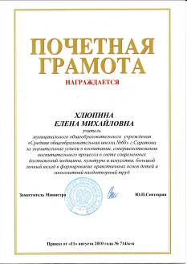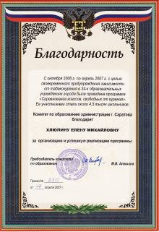
• 2008 год - благодарственное письмо МУП «Садово-парковое» за участие в экологических акциях, любовь к родному городу и бережное отношение к природе
• 2007 год – благодарность комитета по образованию администрации г. Саратова за организацию и успешную реализацию программы «Соревнование классов, свободных от курения»
• 2006 год – грамота отдела образования администрации Ленинского района г. Саратова за большой вклад в дело обучения и воспитания подрастающего поколения

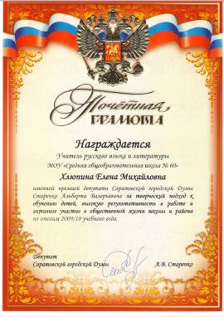

Результаты итоговой государственной аттестации учащихся
• в 2007-2008 учебном году учащиеся 11 класса сдавали ЕГЭ по русскому языку – 100% успеваемость, 58 - средний балл, 74% учащихся подтвердили годовые оценки
• в 2009-2010 учебном году учащиеся 9 класса сдавали ГИА по русскому языку – 100% успеваемость, 58% качества, 83% учащихся подтвердили годовые оценки

Достижения моих учащихся
• 2010 год – Мухина Оксана (обучающаяся 9 класса) заняла 3 место в муниципальной научно-практической конференции школьников «Эврика X»
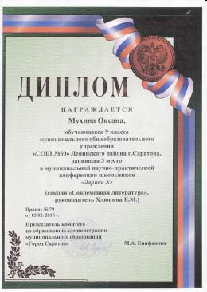
• 2010 год – Хлюпин Александр (обучающийся 9 класса) занял 3 место в районном конкурсе рефератов «Ты, я, он, она – вместе целая страна», проводимом в рамках подготовки к Всероссийской переписи населения
• 2010 год – Мухина Оксана (обучающаяся 9 класса) заняла 1 место в районном литературном празднике (секция «Юные прозаики»), посвященном 65-летию Победы в Великой Отечественной войне
• 2010 год – Хайрушева Светлана (обучающаяся 8 класса) награждена дипломом I степени за участие во втором этапе VII Международной олимпиады по основам наук по предмету русский язык
• 2010 год Кукушкин Денис (обучающийся 8 класса) награжден дипломом III степени за участие во втором этапе VII Международной олимпиады по основам наук по предмету русский язык

• 2010 год – Иванова Елена (обучающаяся 9 класса) заняла 1место в районном конкурсе актерского мастерства
• 2010 год - Филева Наталья (обучающаяся 9 класса) заняла 1место в школьной научно-практической конференции «Твой шанс»
• 2010 год – Диордиященко Анна (обучающаяся 10 класса) заняла 2 место на школьном этапе олимпиады по русскому языку
• 2009 год – Хайрушева Светлана (обучающаяся 7 класса) стала призером муниципального этапа всероссийской олимпиады школьников по русскому языку
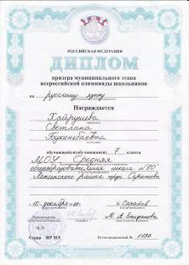
• 2009 год – творческий коллектив обучающихся занял 2 место в районном конкурсе «Инсценировка новогодней сказки»
• 2008 год – Бабик Александр занял 1 место в районном литературном празднике в секции «Юные чтецы»
• 2008 год – Попова Наталья (обучающаяся 5 класса) заняла 1 место в школьной олимпиаде по литературе
• 2008 год – Емельянов Андрей занял 2 место в школьном конкурсе сочинений, посвященном Дельфийским играм

Результативность деятельности
в качестве классного руководителя
На протяжении последних трех лет воспитательная работа ведется по следующим направлениям:
- создание условий для формирования нравственных привычек и нравственных черт характера;
- воспитание гражданской ответственности, уважения к истории, культуре своей страны;
- развитие конкурентоспособной личности;
- создание условий для физического развития детей, воспитание негативного отношения к вредным привычкам;
- вовлечение детей в социально значимые акции;
- формирование культуры интеллектуального развития и совершенствования;
- оказание помощи в жизненном, профессиональном и социальном самоопределении.
В работе с учащимися применяю разнообразные формы работы (индивидуальные, групповые и коллективные): беседы, дискуссии, состязания, экскурсии, конкурсы, общественно-полезный и творческий труд.
• 2011 год – творческий коллектив 10а класса занял I место в школьном театральном конкурсе
• 2010 год - Филева Наталья (обучающаяся 10 класса) награждена грамотой за активную работу по благоустройству и озеленению территории в поселке Солнечный Ленинского района города Саратова
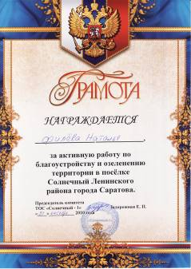
• 2010 год - благодарность администрации школы за активное участие в открытии районной Спартакиады школьников
• 2010 год - благодарность администрации школы за активное участие в открытии памятника Героям фронта и тыла Ленинского района
• 2009 год - учащиеся 8а класса победили в номинации «За активную гражданскую позицию» в районном конкурсе общественно-активных классов Ленинского района «Вместе весело шагать»
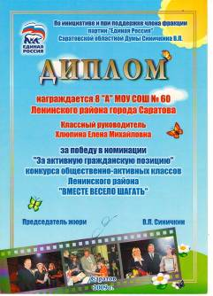
• Добровольческий сертификат команды 8а класса за активное участие во Всероссийской добровольческой акции «Весенняя неделя добра-2009»
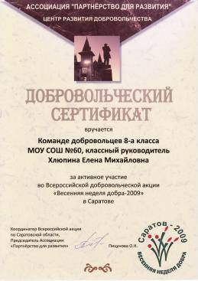
• 2009 год - кандидат от 8а класса победил на выборах Президента школьного ученического самоуправления
• 2009 год - учащиеся 9а класса заняли III место в школьном конкурсе фотогазет «Бабушка рядышком с дедушкой»
• 2009 год - учащиеся 9а класса заняли III место в школьном конкурсе декоративно-прикладного творчества
• 2008 год - благодарственное письмо МУП «Садово-парковое» за участие в экологических акциях, любовь к родному городу и бережное отношение к природе

Публикации
• в социальной сети работников образования публикуется учебно-методический материал, а также цифровые образовательные ресурсы
• публикация тезисов доклада на городской научно-методической конференции учителей «Инновации и традиции в современном образовании» в секции «Проектная и исследовательская деятельность учащихся в современном образовательном пространстве»
